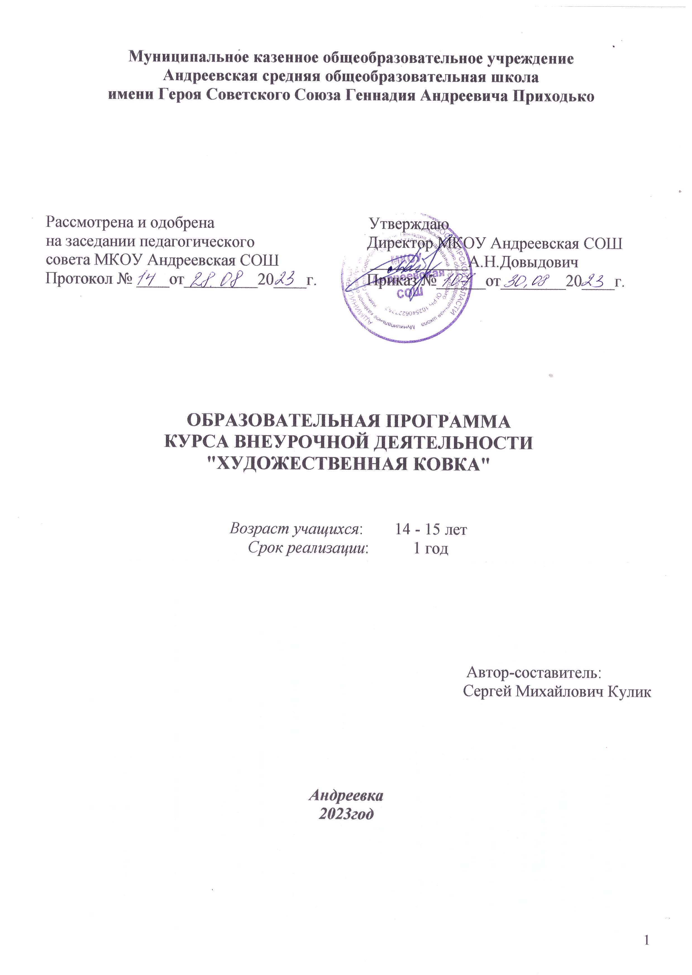

ПОЯСНИТЕЛЬНАЯ ЗАПИСКА.
Направленность
Программа «Художественная ковка» относится к программам технической направленности.
Актуальность программы «Художественная ковка» заключена в формировании творческой личности, развития художественного вкуса обучащихся и воплощение его в предметах декоративно-прикладного назначения, сделанных из металла. Художественная обработка металла – увлекательный вид творческой деятельности. С полным основанием можно утверждать, что история художественной обработки металла имеет тот же возраст, что и сама история металлообработки.
Адресат программы: данная программа разработана для детей (мальчиков и девочек) от 14 до 15 лет. Для обучения принимаются все желающие.
Объем программы – 72 часов
Срок обучения – с 01.09. 2023 по 31.05.2025
Срок освоения- 1 год, 36 недель, 9 месяцев.
Язык программы - русский
Уровень реализации программы – базовый
Формы обучения: очная
Особенности организации образовательного процесса. Занятия по программе проводятся в соответствии с расписанием с использованием групповой формы организации образовательного процесса. Количество обучающихся в группе 10 человек. Индивидуальное обучение в микрогруппах по 1 – 2 обучающегося.
Режим занятий– 1 раза в неделю по 2 часа.
Общее количество часов в неделю – 2 ч.
Продолжительность занятия – 45 минут с перерывом 10 минут

Дни недели | Время (час, минута)
Вторник | - – 16.40

1.2. Цель и задачи программы

Цель программы – развитие творческого потенциала ребенка.

Задачи программы:
Личностные:
Сформировать и развить:
- художественный вкус, необходимость художественного преобразования действительности, стремление к совершенству и самосовершенству;
- самостоятельность, мастерство, творческая индивидуальность.
Метапредметные:
в результате реализации программы, обучающиеся получат возможность узнать:
- об истории зарождения и развития художественной обработки металла и о перспективах ее применения для художественного преобразования окружающей среды;
- об основных направлениях в художественной обработке металла;
- об оборудовании, инструменте и приспособлениях, применяемых в основных направлениях художественной обработки металла;
- об основных материалах, применяемых для художественной обработки металлов и их свойствах.
Предметные:
Научится:
- приемам правильной и безопасной работы с различным инструментом;
- работать на сверлильном, токарном и заточном станках;
- выполнять эскизы художественных изделий из металла;
- изготавливать художественные изделия в технике пройденных разделов (просечной металл, чеканка, художественное литье).
УЧЕБНО-ТЕМАТИЧЕСКИЙ ПЛАН

№ | Название темы | Количество часов на занятия
№ | Название темы | Теория | Практика | Всего
1 | Вводное занятие. ТБ на занятиях. | 1 | 1 | 2
2 | Основные сведения о металле. | 2 | 2 | 4
3 | Основные виды художественной обработки  металла. | 2 | 2 | 4
4 | Просечной металл. | 12 | 2 | 14
5 | Чеканка. | 12 | 2 | 14
6 | Художественное литье. | 12 | 2 | 14
7 | Художественная ковка. | 16 | 2 | 18
8 | Итоговое занятие |  | 2 | 2
 | Итого | 57 | 15 | 72

СОДЕРЖАНИЕ ОБРАЗОВАТЕЛЬНОЙ ПРОГРАММЫ ПЕРВОГО ГОДА ОБУЧЕНИЯ.

1. Вводное занятие. ТБ на занятиях.
Теория: История возникновения и развития художественной обработки металла, использование его в быту, в интерьере, в городском и ландшафтном дизайне, оформлении фасадов зданий, балконов, решеток и т. д. Показ наглядных пособий (фотографий), готовых изделий, выполненных руководителем и учащимися, просмотр слайдов, альбомов. Знакомство учащихся с мастерской и её оборудованием.
Практика: действия при возникновении травмы и оказание первой медицинской помощи пострадавшему.

2. Основные сведения о металлах.
Теория: Класс химических элементов - «металлы», их физические и декоративные свойства. Выделение из всего многообразия металлов тех, которые широко применяются в художественной обработке. Виды сортового металла, такие как жесть, лист, пруток и т. д. Сведения о получении металлов и приобретении сортового металла. Демонстрация образцов металлов и декоративно-прикладных изделий из различных металлов.
Практика: лабораторная работа по изучению физических и декоративных свойств образцов металлов и сплавов (сталь, алюминий, медь, латунь, бронза).

3. Основные виды художественные обработки металла.
Теория: Основные виды художественной обработки металла, такие как: просечной металл, чеканка, художественное литьё, художественная ковка
Практика: знакомство с предметами декоративно-прикладного искусства, выполненными в технике просечного металла, чеканки, художественного литья, художественной ковки.

4. Просечной металл.
Теория: Материалы и инструменты, используемые для техники просечного металла и технология просечных работ.
Практика: изготовление учащимися изделий из просечного металла: подставки для утюга, подсвечника, просечного декора фонаря, флюгера.

5. Чеканка.
Теория: Материалы и инструменты, используемые при выполнении чеканки, технология выполнения чеканки и правильные и безопасные приёмы работы.
Практика: выполнение учащимися учебных и декоративных изделий, украшенных чеканкой – панно, тарелок, сосудов и т. п.

6. Художественное литье.
Теория: Материалы, применяемые для художественного литья, инструменты, оборудование и технология литейного дела. Технике безопасности при работе с электронагревательными приборами (муфельными печами), работе с расплавленным металлом.
Практика: изготовление учащимися литых изделий – сувениров.

7. Художественная ковка.
Теория: Материалы, применяемые для художественной ковки, их физико–механические свойства. Закономерности, происходящие в железоуглеродистых сплавах в результате их термической обработки, диаграмма состояния железо-углерод, основные операции, используемые при термической обработке сталей (закалка, отпуск).
Практика: проведение лабораторной работы по термической обработке инструментальной стали с испытанием механических характеристик образца, выполнение учащимися простейших кузнечных операций - осадки, изгиба, кручения.

8. Итоговое занятие.
Организация выставки готовых работ

СОДЕРЖАНИЕ ОБРАЗОВАТЕЛЬНОЙ ПРОГРАММЫ ПЕРВОГО ГОДА ОБУЧЕНИЯ.

1. Вводное занятие. ТБ на занятиях.
Теория: История возникновения и развития художественной обработки металла, использование его в быту, в интерьере, в городском и ландшафтном дизайне, оформлении фасадов зданий, балконов, решеток и т. д. Показ наглядных пособий (фотографий), готовых изделий, выполненных руководителем и учащимися, просмотр слайдов, альбомов. Знакомство учащихся с мастерской и её оборудованием.
Практика: действия при возникновении травмы и оказание первой медицинской помощи пострадавшему.

2. Основные сведения о металлах.
Теория: Класс химических элементов - «металлы», их физические и декоративные свойства. Выделение из всего многообразия металлов тех, которые широко применяются в художественной обработке. Виды сортового металла, такие как жесть, лист, пруток и т. д. Сведения о получении металлов и приобретении сортового металла. Демонстрация образцов металлов и декоративно-прикладных изделий из различных металлов.
Практика: лабораторная работа по изучению физических и декоративных свойств образцов металлов и сплавов (сталь, алюминий, медь, латунь, бронза).

3. Основные виды художественные обработки металла.
Теория: Основные виды художественной обработки металла, такие как: просечной металл, чеканка, художественное литьё, художественная ковка
Практика: знакомство с предметами декоративно-прикладного искусства, выполненными в технике просечного металла, чеканки, художественного литья, художественной ковки.

4. Просечной металл.
Теория: Материалы и инструменты, используемые для техники просечного металла и технология просечных работ.
Практика: изготовление учащимися изделий из просечного металла: подставки для утюга, подсвечника, просечного декора фонаря, флюгера.

5. Чеканка.
Теория: Материалы и инструменты, используемые при выполнении чеканки, технология выполнения чеканки и правильные и безопасные приёмы работы.
Практика: выполнение учащимися учебных и декоративных изделий, украшенных чеканкой – панно, тарелок, сосудов и т. п.

6. Художественное литье.
Теория: Материалы, применяемые для художественного литья, инструменты, оборудование и технология литейного дела. Технике безопасности при работе с электронагревательными приборами (муфельными печами), работе с расплавленным металлом.
Практика: изготовление учащимися литых изделий – сувениров.

7. Художественная ковка.
Теория: Материалы, применяемые для художественной ковки, их физико–механические свойства. Закономерности, происходящие в железоуглеродистых сплавах в результате их термической обработки, диаграмма состояния железо-углерод, основные операции, используемые при термической обработке сталей (закалка, отпуск).
Практика: проведение лабораторной работы по термической обработке инструментальной стали с испытанием механических характеристик образца, выполнение учащимися простейших кузнечных операций - осадки, изгиба, кручения.

8. Итоговое занятие.
Организация выставки готовых работ

Основные формы проведения занятий: сообщение информации, показ образцов изделий, эскизов, практическая работа, обсуждение художественных достоинств разрабатываемых проектов.
Способы проверки результативности освоения программы:
- экспресс-диагностика после прохождения каждой темы;
- тестовые задания по остаточным знаниям;
- мини выставки внутри коллектива;
- анализ выполненных работ.
Основные формы подведения итогов реализации программы:
- отчетная школьная выставка работ обучающихся;
- отчетная районная выставка с демонстрацией лучших творческих работ обучающихся.

1.4. Планируемый результат реализации программы

Планируемые результаты:
Личностные:
в результате реализации программы, у обучающихся будут сформированы и развиты:
- художественный вкус, возникнет необходимость художественного преобразования действительности, стремление к совершенству и самосовершенству;
- самостоятельность, мастерство, творческая индивидуальность.
Метапредметные:
в результате реализации программы, обучающиеся узнают:
- об истории зарождения и развития художественной обработки металла и о перспективах ее применения для художественного преобразования окружающей среды;
- об основных направлениях в художественной обработке металла;
- об оборудовании, инструменте и приспособлениях, применяемых в основных направлениях художественной обработки металла;
- об основных материалах, применяемых для художественной обработки металлов и их свойствах.
Предметные:
в результате реализации программы, обучающиеся научатся:
- приемам правильной и безопасной работы с различным инструментом;
- работать на сверлильном, токарном и заточном станках;
- выполнять эскизы художественных изделий из металла;
- изготавливать художественные изделия в технике пройденных разделов (просечной металл, чеканка, художественное литье).

РАЗДЕЛ 2. Комплекс организационно-педагогических условий

  - Для успешной реализации программы внеурочной деятельности «Художественная ковка» составлен календарный учебный план Календарный учебный график
Продолжительность освоения программы: 1 год обучения
Этапы образовательного процесса | 1 год обучения
Начало учебного года | 01.09
Окончание учебного года | 31.05
Продолжительность учебного года | 36 недель (72 часа)
Режим занятий | 1 раз в неделю по 2 часа
Продолжительность учебных занятий | 45 мин.

  - Условия реализации программы
Характеристика помещения
Занятия проходят в учебном кабинете.
Помещение для занятий - просторный, хорошо проветриваемый кабинет с минимальным количеством мебели. Учебный кабинет оборудован в соответствии с санитарно- гигиеническими нормами и требованиями для организации учебно- воспитательного процесса в котором:
- соблюдается воздушно-тепловой режим 19-21, кабинет регулярно проветривается;
- хорошая освещённость;
- в кабинете ежедневно проводится влажная уборка;
- наличие инструкций по технике безопасности и правилам поведения.
Перечень оборудования, инструментов и материалов:
Станки:
- металлообрабатывающие (токарный, сверлильный, фрезерный, заточной, отрезной).
Оборудование и инструменты:
- сварочный аппарат;
- электроинструмент (ручная дрель, отрезная машина, бормашина);
- слесарный верстак;
- набор слесарного инструмента;
- покрасочное (кисти, краскопульт, шланги).

Мультимедийное оборудование:
- компьютер, принтер, ксерокс;
- программное обеспечение по темам занятий;
- фото - и видеоархив.

Материалы:
- заготовки из малоуглеродистой стали (круг, пруток, полоса);
- листовой металл (жесть, листовой алюминий,медь);
- бумага, копировальная бумага, калька, чертежный инструмент, лекала;
- краски (алкидные, акриловые).

МЕТОДИЧЕСКОЕ ОБЕСПЕЧЕНИЕ ОБРАЗОВАТЕЛЬНОЙ ПРОГРАММЫ ГРУППЫ ПЕРВОГО ГОДА ОБУЧЕНИЯ.

№ | Тема или раздел программы | Форма занятия | Приемы и методы  организации учебно-воспитательного процесса | Дидактический материал и техническое обеспечение | Формы  подведения итогов
1 | Вводное занятие. | Рассказ. | Беседа. | Альбомы, рисунки, фото,  изделия.
2 | Основы безопасности труда. | Рассказ, практическое занятие по оказанию  первой медицинской помощи. | Выполнение заданий  «делай как я». | Инструкции по Т/Б, аптечка, средства пожаротушения. | зачет
3 | Основные сведения о металле. | Рассказ, демонстрация образцов. | Лабораторная работа. | Образцы различных металлов, диаграмма состояния железо-углерод. | зачет
4 | Основные виды  художественной  обработки металла | Рассказ, показ рисунков, альбомов,  готовых изделий,  выполнение эскизов | Демонстрация образцов, альбомов, зарисовка эскизов. | Рисунки, фото, альбомы,  образцы готовых изделий. | тестирование
5 | Просечной металл. | Рассказ, выполнение эскизов, практическая работа. | Выполнение заданий  по образцу, разработка и выполнение творческого проекта. | Эскизы, изделия, ручной  инструмент для работы с  просечным металлом, листовой металл. | зачет, выставки
6 | Чеканка. | Рассказ, выполнение эскизов, практическая работа. | Выполнение заданий  по образцу, разработка и выполнение творческого проекта. | Эскизы, изделия, ручной  инструмент для выполнения  чеканки, листовой  металл. | зачет, выставки
7 | Художественное  литье. | Рассказ, выполнение эскизов, моделей, практическая работа. | Выполнение заданий  по образцу, разработка и выполнение творческого проекта. | Эскизы, изделия, пластилин, глина, гипс, литейные формы, муфельная печь, металл (силумин, олово, бронза). | зачет, выставки
8 | Художественная  ковка. | Рассказ, показ рисунков, готовых  изделий. | Зарисовка эскизов,  показ способов деятельности. | Эскизы, фото, кованые  изделия. | зачет
9 | Кузнечные инструменты и  оборудование. | Рассказ, показ инструментов, приемов работы. Практическая работа с инструментами. | Показ способов деятельности. | Ручной кузнечный инструмент и приспособления, слесарный инструмент,  переносной горн,  муфельная печь. | зачет
10 | Основные кузнечные операции, приемы  работы. | Рассказ, практическая  работа по освоению  основных кузнечных  операций. | Выполнение заданий  «делай как я». | Ручной кузнечный инструмент и оборудование,  слесарный инструмент,  переносной горн, муфельная печь. | зачет

Список литературы, рекомендуемый педагогу.
1. Барышева Т. А. Креативность. Диагностика и развитие.
Спб.: Изд-во РПГУ им. А. И. Герцена, 2015
2. Флеров А. В. Художественая обработка металлов. - М. , 2017
3. Семерак Г. , Богман А. Художественная ковка и слесарное искусство. - М. , 2015
4. Навроцкий А. Г. Кузнечное Ремесло. - М. , 2018
5 .Зотов Б . Н. Художественое литьё. - М. , 2015
6. Васильев Ю. К. , Васильева И. Н. Технология материалов, практикум в учебных мастерских и техника безопасности.
7. Венецкий С. И. Расказы о металлах. - М. , 2017
8. Завгороднев П. И. Болотников В. М. Медницко-жестяницкие работы. - М. , 2016

Список литературы, рекомендуемый учащимся.
1. Василенко В. М. Русское прикладное искусство. - М. , 2016
2. Николаева Т. В. Прикладное искусство Московской Руси. - М. , 2015
3. Постникова-Лосева М. М. Русское декоративное искусство. - М. , 2015
4. Кузнецов Е.В. Послушный металл. - М. , 2019
5. Гуревич Ю. Г. Загадка узора. - М. , 2016
6. Беккерт М. Мир металла. - М. , 2016

